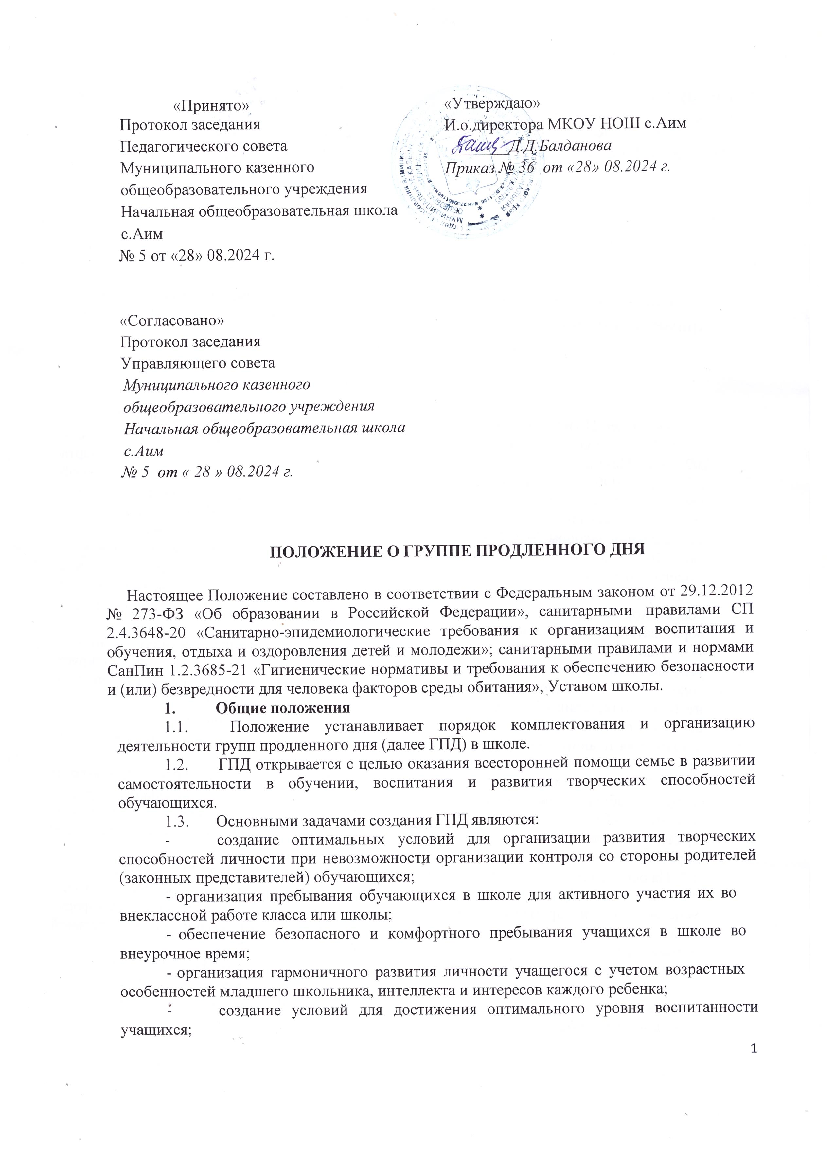
    - организация пребывания обучающихся в школе при отсутствии условий выполнения домашних заданий в семье из-за занятости родителей.

Порядок комплектования и организация деятельности
  - Зачисление в ГПД и отчисление осуществляются приказом директора учреждения на основании заявлений родителей (законных представителей) с последующим заключением договора (Приложение 1).
  - Школа организует ГПД для обучающихся с наполняемостью не менее 25 человек. Группы могут состоять как из учащихся разных классов, так и из учащихся одного класса. Состав группы может меняться на основании посещения обучающимися дополнительных образовательных услуг в школе и вне ее.
  - Режим дня ГПД утверждается приказом директора школы. Режим работы составляется с учетом пребывания обучающихся в школе до 18:00.
  - Режим работы ГПД предусматривает двигательную активность обучающихся на воздухе, самоподготовку (кроме первых классов), мероприятия развивающего характера.
  - Недельная предельно допустимая нагрузка учащихся в ГПД - не более 30
часов.
  - Обеспечение соблюдения детьми личной гигиены и режима дня включает:
    - организацию прогулок (в случае неудовлетворительных погодных условий воспитатель ГПД вправе заменить прогулку, по своему усмотрению, иными формами
досуговой деятельности), спортивного часа (подвижных игр) и отдыха детей;
      - организацию дневного сна (не менее 1 часа) для первоклассников и для ослабленных детей;
      - организацию самоподготовки (приготовление домашних заданий);
      - организацию занятий по интересам (в игровой, библиотеке) и др.
  - Продолжительность выполнения домашних заданий определяется классом
обучения: в 1-х классах – домашние задания отсутствуют, во 2-м классе - до 1,5 часа, в 3- 4-м классе - до 2 часов.
  - В учреждении организуется горячее питание (обед) для обучающихся за счет бюджетных средств для льготных категорий граждан и родительских средств для не льготных категорий. По желанию родителей для обучающихся, посещающих ГПД, организуется полдник за счет родительских средств.
  - Учебно-воспитательный процесс в ГПД определяется планом воспитательной работы воспитателя в ГПД, который составляется на учебный год, утверждается директором школы и согласовывается с заместителем директора по УВР, курирующим работу ГПД и режимом дня. Воспитатель в ГПД ежедневно планирует различные мероприятия с учетом возрастных и индивидуальных особенностей обучающихся на свежем воздухе и в помещении.
  - Обучающиеся, посещающие ГПД, могут заниматься в музыкальных, художественных, спортивных и других учреждениях дополнительного образования детей, в различных кружках и секциях, организуемых на базе школе, участвовать в конкурсах, смотрах, олимпиадах и других массовых мероприятиях для обучающихся.

Управление группами продленного дня
  - Воспитатель ГПД назначается и освобождается от занимаемой должности директором.
  - Воспитатель планирует и организует деятельность воспитанников в ГПД, отвечает за сохранение их жизни и здоровья.
  - В образовательных целях к работе в ГПД привлекаются педагог-психолог, библиотекарь, другие педагогические работники.
  - Общее руководство группами продленного дня осуществляет заместитель директора по воспитательной работе в соответствии с должностной инструкцией и приказом директора образовательного учреждения.

Документы ГПД и отчетность
  - Документы:
- план учебно-воспитательной работы ГПД;
- журнал посещаемости обучающихся в ГПД (бумажный и/или электронный);
- ежедневные планы;
- заявления родителей о принятии в ГПД;
- договор об оказании государственной услуги в сфере общего образования
«Осуществление присмотра и ухода в группах продленного дня в учреждениях, реализующих образовательные программы начального общего, основного общего и среднего общего образования для всех категорий обучающихся» с родителями
- списки обучающихся, посещающих ГПД;
  - Воспитатели ГПД отчитываются о проделанной работе по полугодиям; выдают необходимую информацию - по мере необходимости.

Приложение 1
Договор
об оказании государственной услуги в сфере общего образования
«Осуществлениеприсмотра и ухода в группах продленного дня в учреждениях, реализующих образовательные программы начального общего, основного общего и среднего общего образования для всех категорий обучающихся» с родителями
(законными представителями) обучающегося, посещающего группу продленного дня

«_ »_ 20
г.

Муниципальное казенное общеобразовательное учреждение начальная общеобразовательная школа с.Аим (в дальнейшем – МКОУ НОШ с.Аим) в лице и.о. директора Балдановой Д.Д., действующего на основании Устава, именуемое в дальнейшем Исполнитель, с одной стороны, и, с другой стороны,

(фамилия, имя, отчество (при наличии)) именуем в дальнейшем «Заказчик», в интересах несовершеннолетнего

(фамилия, имя, отчество (при наличии))
дата рождения , СНИЛС ____________________________,
проживающего по адресу:

(адрес места жительства ребенка с указанием индекса)
именуем в дальнейшем «Обучающийся», совместно именуемые Стороны, заключили настоящий Договор о нижеследующем:

ПРЕДМЕТ ДОГОВОРА
  - Предметом договора является осуществление присмотра и ухода в группах продленного дня в учреждениях, реализующих образовательные программы начального общего, основного общего и среднего общего образования для всех категорий обучающихся.
  - Оказание услуги осуществляется образовательной организацией на безвозмездной основе во время пребывания Обучающегося в группе продленного дня (далее – ГПД) на период с _____________года по ____________года.

ОБЯЗАННОСТИ СТОРОН

Исполнитель обязан:
    - Зачислить Обучающегося в группу продленного дня на основании заявления Заказчика.
    - Обеспечить Заказчику доступ к информации для ознакомления с уставом образовательной организации, с лицензией на осуществление образовательной деятельности, и с другими локальными документами, регламентирующими организацию и
работу группы продленного дня, права и обязанности Обучающихся и Заказчика.
    - Обеспечить надлежащее предоставление услуг, предусмотренных разделом I настоящего Договора, в полном объеме в соответствии с требованиями СанПиН и условиями настоящего Договора.
    - Обеспечивать охрану жизни и укрепление физического и психического здоровья Обучающегося, его интеллектуальное, физическое и личностное развитие, развитие его творческих способностей и интересов.
    - При оказании услуг, предусмотренных настоящим Договором, учитывать индивидуальные потребности Обучающегося, связанные с его жизненной ситуацией и состоянием здоровья
    - При оказании услуг, предусмотренных настоящим Договором, проявлять уважение к личности Обучающегося, оберегать его от физического и психологического насилия, обеспечить условия укрепления нравственного, физического и психологического
здоровья, эмоционального благополучия Обучающийся с учетом его индивидуальных особенностей.
    - Создавать безопасные условия обучения, воспитания, присмотра и ухода за Обучающимся, его содержания в образовательной организации в соответствии с установленными нормами, обеспечивающими его жизнь и здоровье.
    - Уведомить Заказчика о нецелесообразности оказания Обучающемуся образовательной услуги в объеме, предусмотренном разделом 1 настоящего Договора, вследствие его индивидуальных особенностей, делающих невозможным или
педагогически нецелесообразным оказание данной услуги.
    - Предоставить Обучающемуся, посещающему ГПД, возможность посещать на базе образовательной организации дополнительные образовательные услуги, в том числе и платные.
    - На основании письменного заявления Родителя сохранять за ребенком место в случае его отсутствия по уважительной причине.

Родитель обязан:
    - Соблюдать требования учредительных документов Исполнителя, правил внутреннего распорядка и иных локальных нормативных актов, общепринятых норм поведения, в том числе, проявлять уважение к педагогическому и административно- хозяйственному, производственному, учебно-вспомогательному, медицинскому и иному персоналу Исполнителя и другим обучающимся, не посягать на их честь и
достоинство.
    - Обеспечить систематическое посещение ГПД ребенком, если нет объективных причин, которые препятствовали бы этому. В случае отказа от места в ГПД или невозможности посещения ребенком группы в течение 3-х дней информировать об этом Исполнителя.
    - Информировать Исполнителя о предстоящем отсутствии Обучающегося в ГПД или его болезни до 10.00 текущего дня.
    - Подтверждать письменным заявлением на имя директора образовательной организации дни недели и время пребывания ребенка в кружках, секциях вне образовательной организации, самостоятельный уход из ГПД и т.п. (в эти периоды Исполнитель не несет ответственность за жизнь и здоровье ребенка).
    - Незамедлительно сообщать Исполнителю об изменении контактного телефона и места жительства.
    - Своевременно вносить плату за питание, если Обучающийся не относится к социально незащищенной категории (до 10 числа каждого месяца).
    - Нести материальную ответственность за порчу и утрату Обучающимся имущества Исполнителя и имущества других обучающихся при наличии вины.
- ​ПРАВА СТОРОН.

Исполнитель имеет право:
    - Самостоятельно осуществлять деятельность по организации и работе ГПД.
    - Режим работы ГПД регулируется общеобразовательной организацией самостоятельно и закрепляется локальным актом.

Родители имеют право:
    - Знакомиться с уставом образовательной организации, с лицензией на осуществление образовательной деятельности, и с другими документами, регламентирующими организацию и работу группы продленного дня.
    - Защищать законные права и интересы Обучающихся.
    - Знакомиться непосредственно с процессом присмотра и ухода в ГПД по согласованию с директором образовательной организации.
    - В случае конфликта между Родителем и воспитателем ГПД обратиться к к директору школы.
    - Посещать образовательную организацию и беседовать с воспитателем ГПД после окончания работы ГПД.
    - Предоставлять Исполнителю необходимую информацию для работы и учета состояния здоровья и особенностей Обучающегося.
    - ​

УСЛОВИЯ ИЗМЕНЕНИЯ И РАСТОРЖЕНИЯ ДОГОВОРА
  - Настоящий договор может быть расторгнут по соглашению сторон.
  - По инициативе одной из сторон договор может быть расторгнут по основаниям, предусмотренным действующим законодательством Российской Федерации.
  - Если Заказчик своим поведением систематически нарушает права и законные интересы других обучающихся и работников Исполнителя, расписание занятий или препятствует нормальному осуществлению образовательного процесса, Исполнитель вправе отказаться от исполнения договора.
  - Договор считается расторгнутым со дня письменного уведомления Исполнителем Заказчика об отказе от исполнения договора.
  - Договор вступает в силу с момента подписания и действует до года.

ОТВЕТСТВЕННОСТЬ ЗА НЕИСПОЛНЕНИЕ ИЛИ НЕНАДЛЕЖАЩЕЕ ИСПОЛНЕНИЕ ОБЯЗАТЕЛЬСТВ ПО НАСТОЯЩЕМУДОГОВОРУ
  - В случае неисполнения или ненадлежащего исполнения сторонами обязательств по настоящему договору они несут ответственность, предусмотренную гражданским законодательством и законодательством о защите прав потребителей, на условиях, установленных этим законодательством.

ЗАКЛЮЧИТЕЛЬНЫЕ ПОЛОЖЕНИЯ.
  - За неисполнение либо ненадлежащее исполнения обязательств по настоящему Договору Исполнитель и Заказчик несут ответственность, предусмотренную законодательством Российской Федерации и настоящим Договором.
  - Настоящий договор заключен в двух экземплярах, имеющих равную юридическую силу. По одному для каждой из сторон.

АДРЕСА, РЕКВИЗИТЫ И ПОДПИСИ СТОРОН
Муниципальное общеобразовательное учреждение начальная общеобразовательная школа с.Аим  682575, Хабаровский край, Аяно-Майский район, с.Аим, ул.40 лет Победы, д.4  ИНН 2708001196 /КПП 270801001  И.о.директора __________Д.Д.Балданова | Заказчик (родитель или законный представитель):  ________________________________________  Паспорт: серия______ № _____________  Дата выдачи_______________________________  Кем выдан: ________________________________  ___________________________________________  Адрес места жительства : _______________________________________  «____»_________202__ г ____________________  Подпись и расшифровка

